作 者 推 荐
作者简介：

弗朗克·福洛特曼（Frank Flöthmann）， 生于 1967 年，11 岁时就希望成为漫画家。学习平面设计毕业后，开始为杂志和广告绘制插图。他的作品曾几次在展览会上展览。杜蒙出版社（DuMont ）已出版了他的作品《格林童话无字书》（Grimms Märchen ohne Worte）(2013年 ) ，《男人无字书》（Männer ohne Worte）(2014 年) 和《寂静的夜晚》（Stille Nacht）。

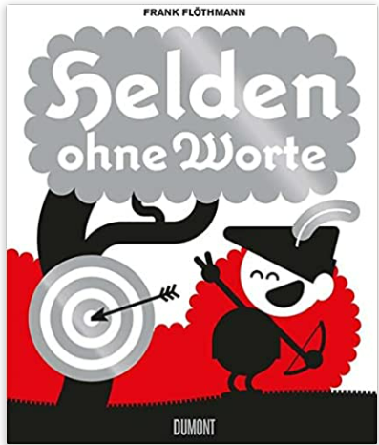
中文书名：《英雄无字书》
英文书名：Heroes Without Words
德文书名：Helden ohne Worte
作 者： Frank Flöthmann
出 版 社：DuMont Buchverlag GmbH & Co. KG
代理公司：ANA/ Susan Xia
页 数：72页
出版时间：2022年6月
代理地区：中国大陆、台湾
审读资料：电子稿
类 型：图像小说

内容简介：

让图片来说话：以全新视角看待五位英雄
讲述英雄故事，不一定需要语言

历史上各种伟大英雄的神话和传说已经伴随了我们至少几个世纪。他们史诗般的故事已经被反复提起，但说实话，如今谁还有时间再次去讲述这些故事呢？弗朗克重述了五个有趣的传说故事，都没有借助文字。奥德修斯、罗宾汉、哈默林的花衣吹笛人、泰山和阿里巴巴，他们再次带我们踏上一场文化历史之旅，并让我们终于一窥幕后真相：特洛伊木马最终是否达到了奥德修斯的预期效果？简在泰山和猿猴们的生活中到底扮演了什么角色？如果没有玛丽安，罗宾汉还能获得任何声誉（还有黄金）吗？弗朗克·福洛特曼以无以伦比的方式，将过去的英雄故事以图像的形式翻译出来：犀利、新颖、有趣得令人难以置信。

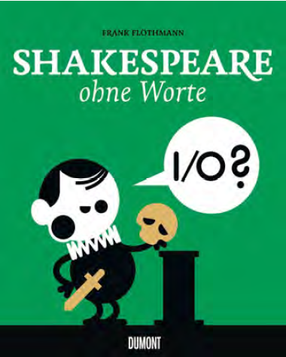
中文书名：《莎士比亚无字书》
英文书名：SHAKESPEARE WITHOUT WORDS
德文书名：SHAKESPEARE OHNE WORTE
作 者：Frank Flöthmann
出 版 社：DuMont Buchverlag GmbH & Co. KG
代理公司：ANA/ Susan Xia
页 数：104页
出版时间：2016年2月
代理地区：中国大陆、台湾
审读资料：电子稿
类 型：图像小说

内容简介：
莎士比亚再次到访：全新，与众不同，幽默搞笑！
从未读过莎士比亚作品的人错过了生活中一些重要的东西。这点大家都认同。即使是精通莎士比亚的粉丝以从未见过弗朗克·福洛特曼如此体现莎翁作品的方式。他尝试不用文字表现莎士比亚。终于，你可以通过连环画体验最著名的戏剧文学作品，从罗密欧与朱丽叶的阳台幽会到哈姆雷特式问题。
目录：
《哈姆雷特》，《麦克白》，《暴风雨》，《奥赛罗》，《罗密欧和朱丽叶》
媒体评价：

“一次幸运的尝试。连环画版的莎士比亚对戏剧迷来说, 其乐无比—对其他人来说，这是一场视觉盛宴！”
----德国广播文化栏

“乐趣无穷。”
----《科隆城市报》

“没有文字的莎士比亚？还果然行得通！这本书既幽默又富有启发性，适合初始者和高级粉丝。”
----德克·皮尔茨（Dirk Pilz）,《柏林报》

“全新，不同，非常有趣。”
----凯瑟琳娜·泰勒（Katharina Thaler）, 奥地利广播电视

“毫无疑问，弗朗克·福洛特曼的《无字版莎士比亚》充满了隐晦的笑话和巧妙的暗示，使得这本书大受欢迎。”
----约阿希姆·莱特纳（Joachim Leitner）,奥地利《蒂罗尔日报》

“福洛特曼成功地创作了一部充满活力的新作品，重新表现了莎士比亚经典作品中不为人知的片段，在阅读过程中大有乐趣。”
----亚历山大·克里斯蒂安（Alexander Christian）,Comicgate Magazin

“漫画奇观！”
----《每日镜报》

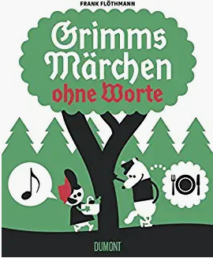
中文书名：《格林童话无字书》
英文书名：GRIMM'S FAIRY TALES WITHOUT WORDS
德文书名：Grimms Märchen ohne Worte
作 者：Frank Flöthmann
出 版 社：DuMont
代理公司：ANA/Susan Xia
出版日期：2013年3月
页 数：88页
审读资料：电子稿
代理地区：中国大陆、台湾
类 型：图像小说
中文简体字版曾授权，版权已回归

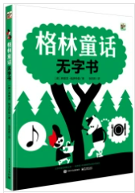
中简本出版记录
书 名：《格林童话无字书》
作 者：弗朗克·福洛特曼
出版社：电子工业出版社
出版年：2017年3月
页 数：96页
定 价: 58元
装 帧：精装

内容简介：

这是一本无字的格林童话书，精选了16篇格林童话故事。作者天马行空的想象力和精巧的画作让这本独特的格林童话创意十足。作者通过简单的图标和表达人物的想法和语言，虽然没有文字但故事情节和人物性格依然鲜明饱满。孩子们在趣味阅读中充分发挥想象力和创造力，同时也能培养孩子的语言表达能力。

目录：
04 小红帽
08 汉赛尔和格莱特（糖果屋）
12 青蛙王子
16 不莱梅的城市乐手
20 侏儒妖
26 白雪公主
30 大拇指汤姆
36 灰姑娘
42 称心如意的汉斯
48 霍勒大妈
52 穿靴子的猫
58 勇敢的小裁缝
64 睡美人
70 长发公主
74 桌子、金驴和棍子
82 狼和七只小羊

谢谢您的阅读！
请将反馈信息发至：夏蕊（Susan Xia）
安德鲁·纳伯格联合国际有限公司北京代表处
北京市海淀区中关村大街甲59号中国人民大学文化大厦1705室
邮编：100872
电话：010-82504406
传真：010-82504200
Email：susan@nurnberg.com.cn
网址：http://www.nurnberg.com.cn
微博：http://weibo.com/nurnberg
豆瓣小站：http://site.douban.com/110577/

